**ЗАНЯТТЯ ПІЗНАВАЛЬНОГО ЦИКЛУ**

**В СТАРШІЙ ГРУПІ**

**ПІД ЧАС ТИЖДНЯ ВІДКРИТИХ ДВЕРЕЙ ДЛЯ БАТЬКІВ**

( по системі Г.Домана)

**Тема: «КВІТИ»**

***Програмовий зміст:*** систематизувати у дітей знання і уявлення про квіти, про їх різноманітність; вдосконалення зв'язного мовлення шляхом збагачення активного і пасивного словника дітей , складання описових розповідей – загадок. Вчити класифікувати квіти за різними ознаками, розміру і кольору. Формувати вміння обводити контури квітів, забивати їх нарізаними нитками, створюючи певну квітку. Розвиток природозбережувального мислення, цілісного сприйняття, уваги, дрібної моторики. Виховання активності, самостійності, бережливого ставлення до природи.

***Обладнання:*** Біти «Квіти», кошики, мнемотаблиця, презентація по темі, магнітофон і запис спокійної музики, дидактичні ігри « Що зайве?»,

« Відгадай квітку», трафарети квітів, нарізані нитки різних кольорів, пензлики для клею, клей, картон.

**Хід заняття**

Сонечко встало , іде новий день.

Любі малята усім : «Добрий день!»

Пташечка в небі співає пісень.

Ніби вітає усіх: «Добрий день!»

Дзвоник видзвонює Дзень! Дзень – дзелень!

Хлопці. Дівчата всім: «Добрий день!»

На екрані телевізора з'являється Мудра Сова, яка дає дзвіночок

Вихователь: Діти знову Мудра Сова приготувала нам сюрприз. Давайте подивимося.

(На екрані телевізора з'являється загадки, вихователь читає загадки , якщо діти відгадали випливає зображення квітки.)

Квітка сонячна, красива,  
Стане згодом сива-сива,  
Вітерець її подмуха -   
Стане миттю сивим пухом.  
(Кульбаба)

Я найперша зацвітаю

Синім цвітом серед гаю,

Відгадайте, що за квітка,

Бо мене не стане влітку

(Пролісок)

Із зеленої сорочки,

Що зіткав весною гай,

Білі дивляться дзвіночки.

Як зовуть їх? Відгадай!

(Конвалії)

Квіточки маленькі —

Суконьки синенькі.

Радо сонечко вітають,

Ніжним співом зустрічають.

— Добрий день, комашки,

І жучки, й мурашки,

З добрим ранком, коники, —

Радо дзвонять...

(Дзвоники)

Фіолетові фіранки

У світлиці та на ґанку.

Фіолетові малята

Весну люблять зустрічати.

(Фіалки)

Посадила в квітнику

Квітку ніжну та струнку.

Жовті ніжні пелюстки,

Зеленесенькі листки.

В квітнику у мене зріс

Гордий красень... Це —

(Нарцис)

На квітник погляньте, діти,

Там козак стоїть між квітів.

Весь червоний – гордий пан.

Не козак це, а ...

(Тюльпан)

Що за квіточка пахуча:

І червона, і колюча?

(Троянда)

Вихователь:

- Діти, як ви гадаєте про що ми сьогодні будемо говорити? (відповідь дітей: про квіти)

Ми з вами знаємо про лісові квіти , про кімнатні квіти. Сьогодні я розповім вам про садові квіти : як люди їх вирощують, доглядають.

(показ фільму про садові квіти).

Вихователь: Подивіться на ці картинки(розкладає на килимку)

**Показ бітів «КВІТИ»**

1.Конвалія

2.Дзвіночки

3.Ромашка

4. Кульбаба

5.Пролісок

6.Лісова фіалка

7.Звіробій

8.Іван чай

9.Фіалка кімнатна

10.Гортензія

11.Гербера

12.Орхідея

13.Спатіфіліум

14.Китайський розан

15.Бальзамін

16.Троянда

17.Тюльпан

18. Нарцис

19.Лілея

20.Гвоздика

21.Чорнобривці

22.Хризантема

23.Айстра

24.Жоржина..

Вихователь робить узагальнюючий рух і запитує дітей:

- Як ми назвем це одним словом? (квіти)

- Подумайте і дайте відповідь як ми можемо поділити всі ці квіти?

1. по кольору

2. по місцю проростання (садові, кімнатні, лісові)

3. по розміру

4. по порі року ,в яку вони квітнуть (весняні, літні ,осінні).

Показ фрагменту казки «Снігова королева» про Фею Квітів.

Вихователь:

-У Феї Квітів трапилася біда переплуталися квіти потрібно допомогти розсортувати по кошиках: садові, кімнатні і лісові.

(діти беруть по одній карточці і проводячи класифікацію розкладають по кошикам).

Вихователь: - Давайте перевіримо виконану роботу.

(вихователь бере кошик викладає картинки , а діти називають, перевіряючи правильність виконання завдання. Так перевіряють кожен кошик.)

- Молодці! Фея Квітів хоче перевірити, як добре ви знаєте квіти.

( проводиться гра «Відгадай квітку» з мнемотаблицею і карточками Домана)

Зразок

|  |  |  |
| --- | --- | --- |
| **КОЛІР** | **РОЗМІР** | **ЧАСТИНИ** |
| **ДЕ РОСТЕ?** | **КОЛИ ЦВІТЕ?** | **ЯК ВИКОРИСТОВУЮТЬ?** |

|  |
| --- |
| Ця квітка має рожевий колір.  За розміром вона середня.  Вона складається з таких частин: корінь, стебло, листя, квітка і має шипи. Росте вона у саду, і за нею доглядає людина. Квітне вона влітку. Люди використовують її у виготовленні парфумів, з пелюсток варять варення і складають у букети. |

(Дитина бере картинку розповідає про квітку за мнемотаблицею, а інші повинні відгадати. Гра проводиться декілька раз.)

Вихователь: - Фея Квітів переконалася , що ви добре знаєте квіти.

**Фізкультхвилинка**

***(****Діти сидять навшпиньки)*

Прокидаються квітки, (встають на носочки, руки на поясі)

Розпускають пелюстки. (виконують колові рухи руками)

Вітерець дихнув тихенько (діти набирають повні груди повітря і дують)

Пелюстки гойднув легенько. ( виконують нахили в сторони, руки вгорі)

Сутеніє, і квітки ( руки через сторони кладуть на пояс)

Закривають пелюстки. (діти присідають)

Тихо засинають, (долонями затуляють обличчя)

Голівками хитають. ( хитають голівками)

Вихователь:

- Ось вам і подарунок від Феї Квітів гра «Що зайве? » . Вам потрібно розглянути картинку і сказати що зайве і чому.

|  |  |  |  |
| --- | --- | --- | --- |
|  |  |  |  |

Зайва кульбаба – вона жовтого кольору.

|  |  |  |  |
| --- | --- | --- | --- |
|  |  |  |  |

Зайва троянда – вона іншого кольору

|  |  |  |  |
| --- | --- | --- | --- |
|  |  |  |  |

Зайві тюльпани – це садова квітка, інші лісові.

|  |  |  |  |
| --- | --- | --- | --- |
|  |  |  |  |

Зайва хризантема – це садова квітка, інші кімнатні.

|  |  |  |  |
| --- | --- | --- | --- |
|  |  |  |  |

Зайва ромашка – це лісова квітка, інші садові.

|  |  |  |  |
| --- | --- | --- | --- |
|  |  |  |  |

Зайва айстра – вона квітне восени, інші навесні.

|  |  |  |  |
| --- | --- | --- | --- |
|  |  |  |  |

Зайва ромашка – вона квітне влітку, інші навесні.

Вихователь:

- Сподобалась вам діти гра? Ви сьогодні всі молодці. А тепер сідайте до своїх батьків. Ми всі разом зробимо вінок з різних квітів.

( під спокійну музику діти разом з батьками створюють квітку з картону і нарізаних ниток за допомогою шаблонів. Наприкінці всі квіти збираються в один віночок).

Вихователь:

- Подивіться який чудовий віночок у нас вийшов, з різних квітів.

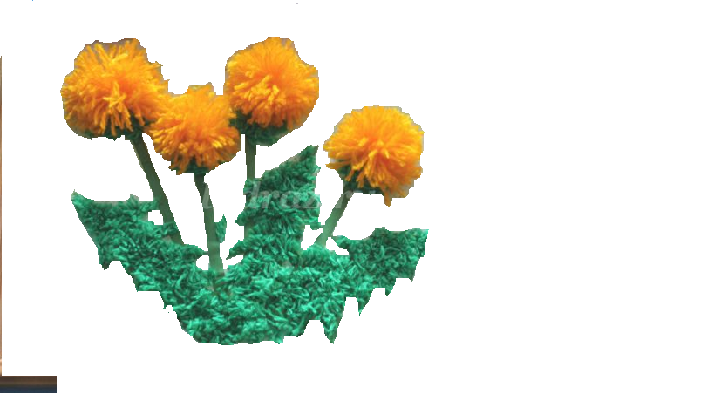 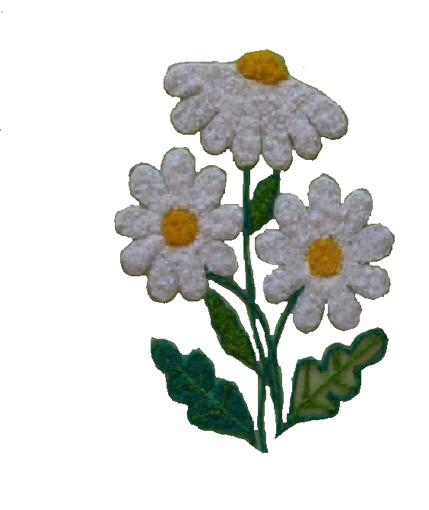

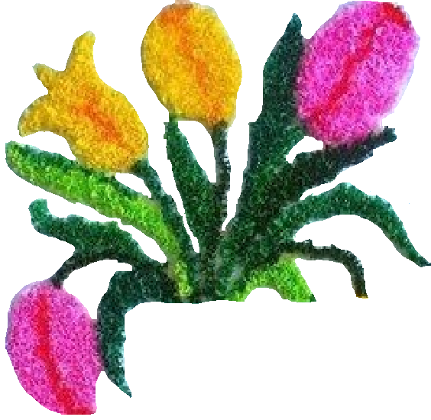

|  |  |  |
| --- | --- | --- |
| **КОНВАЛІЯ** | **ДЗВІНОЧОК** | **РОМАШКА** |
| **КУЛЬБАБА** | **ПРОЛІСОК** | **ЛІСОВА ФІАЛКА** |
| **ЗВІРОБІЙ** | **ІВАН ЧАЙ** | **КІМНАТНА ФІАЛКА** |
| **ГОРТЕНЗІЯ** | **ГЕРБЕРА** | **ОРХІДЕЯ** |
| **СПАТІФІЛІУМ** | **КИТАЙСЬКИЙ РОЗАН** | **БАЛЬЗАМІН** |
| **ТРОЯНДА** | **ТЮЛЬПАН** | **НАРЦИС** |
| **ЛІЛЕЯ** | **ГВОЗДИКА** | **ЧОРНОБРИВЕЦЬ** |
| **ХРИЗАНТЕМА** | **АЙСТРА** | **ЖОРЖИНА** |